Методическое объединение учителей старшего звена

КГБОУ «Норильская школа-интернат»

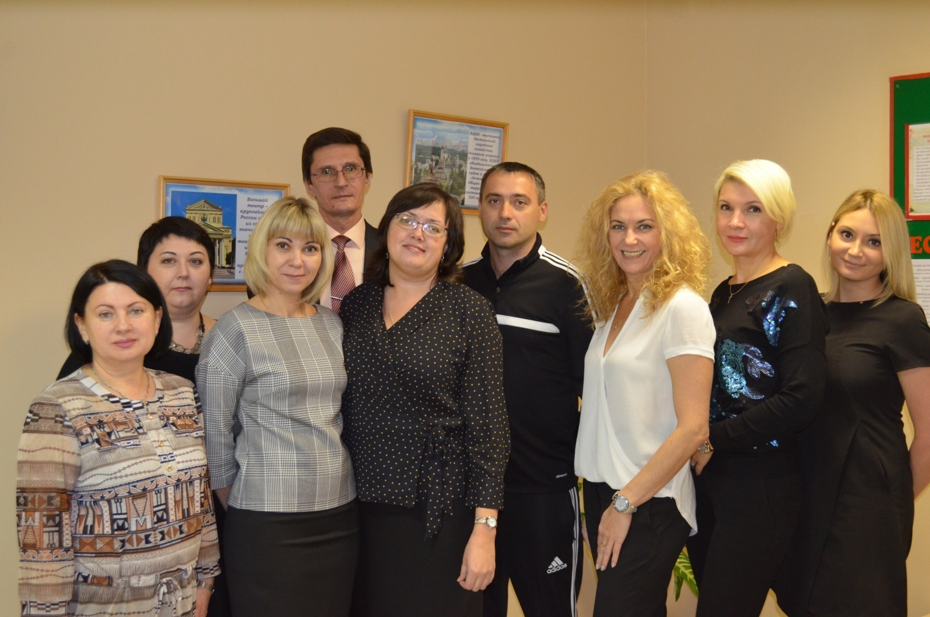

№  п/п | Ф.И.О.  работника | Должность/  преподаваемые дисциплины | Образование/специальность  Повышение квалификации | Стаж работы/  стаж работы по специальности
1. | Ермаков  Андрей Викторович | Учитель русского языка и литературы | Образование:  Высшее профессиональное образование по специальности: учитель русского языка и литературы  Переподготовка:  по направлениям  - «Специальная психология и коррекционная педагогика»  - «Государственное и муниципальное управление»  Повышение квалификации:  - Повышение компетентности в сфере медиа-технологий. 2017г.  - ФГОС на уроках русского языка в коррекционном ОО для обучающихся с интеллектуальными нарушениями. 2018г.  - Информационно-коммуникационное пространство уроков русского языка. 2019г.  - 4. Формирование и развитие общепользовательской ИКТ-компетентности педагогического работника в соответствии с ФГОС и профессионального стандарта. 2019г. | С 10.01.1994 г./  01.09.2001 г.
2. | Вашерова  Светлана Александровна | Учитель  географии | Образование:  Высшее профессиональное образование  Переподготовка:  Олигофренопедагогика и олигофренопсихология.  Учитель географии.  Учитель начальных классов компенсирующего и коррекционно-развивающего образования в условиях реализации ФГОС.  Повышение квалификации:  - Основы компьютерной грамотности: практико-ориентированный курс для работников образования. 2018 г. | С 9.06.2006 г./  01.09.2008 г.
3. | Желтовская  Евгения Петровна | Учитель музыки | Образование:  Высшее профессиональное образование по специальности: учитель начальных классов.  Средне-специальное образование, квалификация: музыкальный работник.  Переподготовка:  Олигофренопедагогика и олигофренопсихология  Повышение квалификации:  - Методы проблемно-развивающего обучения в условиях реализации ФГОС. 2017г.  - Учитель музыки. Преподавание предмета «Музыка» в условиях реализации ФГОС. 2018г.  - Основы компьютерной грамотности: практико-ориентированный курс для работников образования. 2018г.  - Оказание первой помощи. 2019г. | С 10.07.1999/  С 09.11.2010
4. | Жигайлова  Татьяна Николаевна | Учитель русского языка и литературы | Образование:  Высшее профессиональное образование по специальности: учитель начальных классов, учитель русского языка и литературы.  Переподготовка:  Олигофренопедагогика и олигофренопсихология  Повышение квалификации:  - Основы компьютерной грамотности: практико-ориентированный курс для работников образования (операционная система, офисные технологии, интернет, цифровые образовательные ресурсы). 2018 г.  - Современные технологии коррекционно-развивающей работы с детьми, в том числе с ОВЗ, в начальной школе. 2018г.  - Оказание первой помощи. 2019г. | С 1998г. \  02.02.2008г.
5. | Кузьмина  Наталья Владимировна | Учитель математики | Образование:  Высшее профессиональное образование по специальности: учитель математики, информатики и вычислительной техники.  Переподготовка:  Олигофренопедагогика и олигофренопсихология.  Повышение квалификации:  - Методы проблемно-развивающего обучения в условиях реализации ФГОС. 2017г.  - Основы компьютерной грамотности: практико - ориентированный курс для работников образования. 2018г.  - Классный руководитель в средней школе. Современные технологии формирования и развития ученического коллектива». 2018г.  - Особенности подготовки ОГЭ по математике в условиях реализации ФГОС ОО. 2018г.  - Учебный проект как средство достижения новых образовательных результатов. 2019г.  - Оказание первой помощи. 2019г. | С 25.01.1989 г./  01.10.2013 г.
6. | Озарко  Михаил Владимирович | Учитель физической культуры | Образование:  Среднее профессиональное образование по специальности: организатор массовой физической культуры, тренер.  Переподготовка:  Олигофренопедагогика и олигофренопсихология.  Повышение квалификации:  - Адаптивная физическая культура и адаптивный спорт. 2018г.  - Тренерское мастерство. Ассоциация мини-футбола России «Академия футзала». 2019г.  - Оказание первой помощи. 2019г. | С 10.09.2001 г. /  17.04.2006 г.
7. | Самойлова Людмила Леонидовна | Учитель биологии | Образование:  Высшее профессиональное образование по специальности: учитель географии и биологии. Олигофренопедагог.  Повышение квалификации:  - Основы компьютерной грамотности: практико-ориентированный курс для работников образования (операционная система, офисные технологии, интернет, цифровые образовательные ресурсы). 2018 г.  - Разработка адаптированных рабочих программ по биологии для обучающихся с ОВЗ различных типов. 2019г.  - Использование цифровых технологий в современной образовательной среде. 2019г.  - Учебный проект как средство достижения новых образовательных результатов. 2019г.  - Оказание первой помощи. 2019г. | С 17.09.1992 /  С 10.11.1996 г
8. | Сурсохо  Наталья Владимировна | Учитель истории и обществознания | Образование:  Высшее профессиональное образование по специальности: учитель истории и социально-политических дисциплин  Переподготовка:  Олигофренопедагогика и олигофренопсихология.  Повышение квалификации:  - Роль педагога в реализации концепции патриотического воспитания школьников в образовательном процессе в свете ФГОС. 2018 г.  - Методика проведения урока истории по ФГОС с использованием мультимедийных технологий. 2018 г.  - Учебный проект как средство достижения новых образовательных результатов. 2019г.  - Оказание первой помощи. 2019г. | С 08.09.1993 г./  01.10.1998г
9. | Фарафонова Светлана Георгиевна | Учитель математики  Руководитель МО учителей старшего звена | Образование:  среднее профессиональное по специальности: учитель начальных классов, учитель математики в среднем звене.  Высшее профессиональное образование по специальности: социальный педагог  Переподготовка:  Олигофренопедагогика и олигофренопсихология.  Повышение квалификации:  - Методы проблемно-развивающего обучения в условиях реализации ФГОС. 2017г.  - Современные образовательные технологии в коррекционной педагогике и индивидуальном обучении в условиях реализации ФГОС по предметной области «Математика». 2017г.  - Основы компьютерной грамотности: практико-ориентированный курс для работников образования (операционная система, офисные технологии, интернет, цифровые образовательные ресурсы). 2018 г.  - Использование цифровых технологий в современной образовательной среде. 2019г.  - Учебный проект как средство достижения новых образовательных результатов. 2019г.  - Оказание первой помощи. 2019г. | С 01.08.1996г/  01.12.1997 г./  01.09.2015г.
10. | Ханжин  Иван  Николаевич | Учитель русского языка и литературы | Образование:  Высшее профессиональное образование по специальности: «Физическая культура», педагог по физической культуре.  Переподготовка:  Учитель русского языка и литературы. Теория и методика преподавания учебного предмета «Русский язык и литература» в условиях реализации ФГОС ООО и ФГОС СОО.  Повышение квалификации:  - Оказание первой помощи, 2019г. | С 02.09.2019г.

